lab-05

Создание и процесс обработки программ на языке ассемблера NASM

Владимир Андреевич Баранов

Содержание

# 1 Цель работы

Целью работы является освоение процедуры компиляции и сборки программ, написанных на ассемблере NASM.

# 2 Выполнение лабораторной работы

1. Создаю каталог для работы с программами на языке ассемблера NASM. (рис. 1)

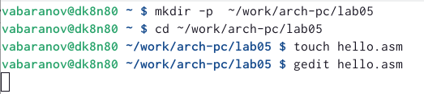

Рис. 1: Создание каталога.

1. Открываю этот файл с помощью текстового редактора gedit и ввожу в него следующий текст. (рис. 2).

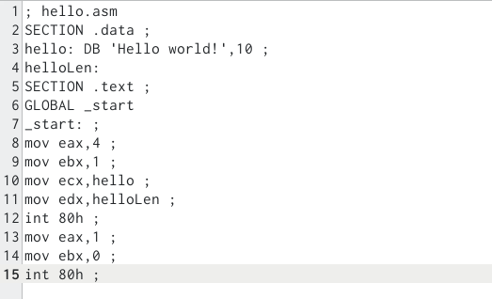

Рис. 2: Введеный текст в текстовом редакторе.

1. Выполняю ряд команд: Выполняю компиляцию приведенного выше текста. Выполняю команду, чтобы скомпилировать исходный файл hello.asm в obj.o. Выполняю команду, чтобы получить исполняемую программу. Выполняю команду, которая задаёт имя создаваемого исполняемого файла. Выполняю команду, чтобы запустить на выполнение созданный исполняемый файл, находящийся в текущем каталоге. (рис. 3).

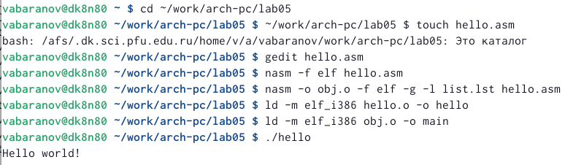

Рис. 3: Все выполненные команды.

1. Задание для самостоятельной работы.
2. В каталоге ~/work/arch-pc/lab05 создаю копию файла hello.asm с именем lab5.asm.
3. С помощью любого текстового редактора вношу изменения в текст программы в файле lab5.asm. (рис. 4).

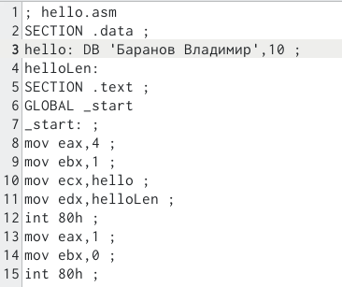

Рис. 4: Внесенные изменения в текст программы (фамилия и имя).

1. Оттранслирую полученный текст программы lab5.asm в объектный файл. Выполнияю компоновку объектного файла и запускаю получившийся исполняемый файл. (рис. 5).

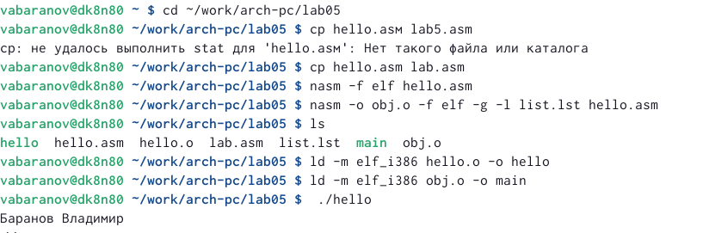

Рис. 5: Все команды в ходе выполнение задания для самостоятельной работы.

1. Копирую файлы hello.asm и lab5.asm в мой локальный репозиторий, загружаю файлы на Github.(рис. 6).

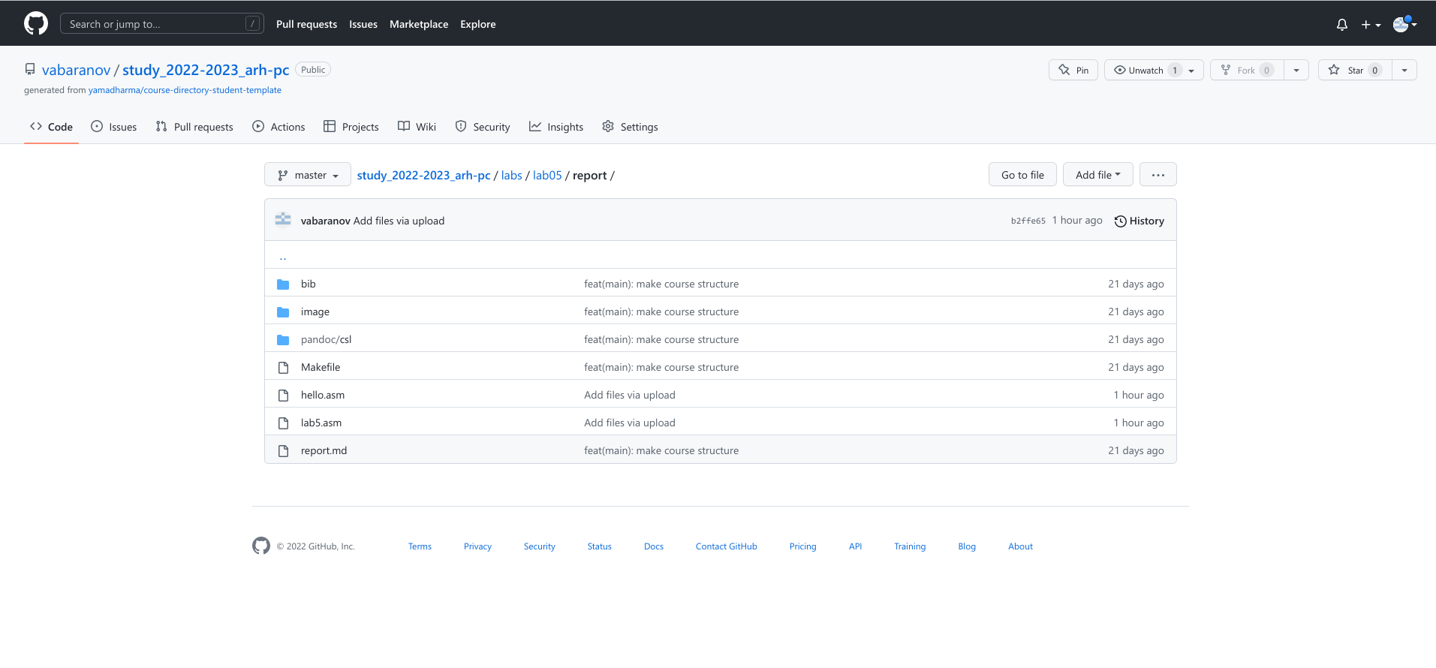

Рис. 6: Загруженные файлы на Github.

# 3 Выводы

В ходе данной лабараторной работы я освоил процедуры компиляции и сборки программ, написанных на ассемблере NASM.